♥- liche Einladung
zum Gemeinde- und CVJM-Wochenende 2020!

In Külsheim vom 16. Oktober – 18. Oktober 2020

„Christ sein – was bleibt vom Sonntag im Alltag?“

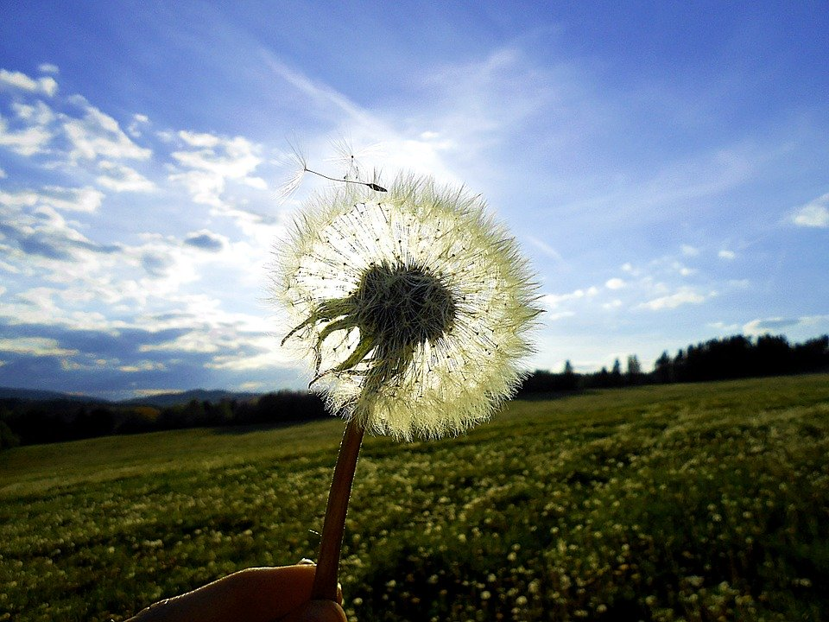
Bildquelle: pixabay

Thema:
An diesem Wochenende wollen wir Gemeinschaft leben und erleben.
Neben vielfältiger Beschäftigung mit dem Thema:
„Christ sein – was bleibt vom Sonntag im Alltag?“
werden wir auch viel Zeit für Gespräche und gemeinsame Aktivitäten haben.

Unterbringung:
Die „Aktiv-Welt“ in Külsheim in einer ehemaligen Kaserne
ist ein Sport- und Freizeitzentrum, das am Rande des lieblichen Taubertals liegt.
Die „Aktiv-Welt“ bietet uns mit Turnhalle, Kegelbahn, Whirlpool
und einem angrenzenden öffentlichen Schwimmbad
verschiedene Sport- und Relaxmöglichkeiten an.
Zudem lädt das Taubertal zu schönen Herbstspaziergängen ein.

Weitere Informationen und Anmeldung siehe ausliegende Flyer
in Primus-Truber-Haus und St. Gallus-Kirche
Anmeldeschluss: 01.August 2020. Frühbucherrabatt bis 01.Juli 2020.
Veranstalter: Evangelische Kirchengemeinde und CVJM Derendingen,
Heinlenstraße 40, 72072 Tübingen, Tel: 07071/74380

